Московский государственный технический университет и Н.Э. Баумана
Факультет ИУ «Информатика и системы управления»
Кафедра ИУ-5 «Системы обработки информации и управления»

ОТЧЕТ
по лабораторной работе №6

Выполнил:
Студент ИУ5-32Б
Нырков Илья Алексеевич

Проверил:
Доцент Гапанюк Ю. Е.

МОСКВА 2020

Описание задания –

Часть 1. Разработать программу, использующую делегаты.
(В качестве примера можно использовать проект «Delegates»).
- Программа должна быть разработана в виде консольного приложения на языке C#.
- Определите делегат, принимающий несколько параметров различных типов и возвращающий значение произвольного типа.
- Напишите метод, соответствующий данному делегату.
- Напишите метод, принимающий разработанный Вами делегат, в качестве одного из входным параметров. Осуществите вызов метода, передавая в качестве параметра-делегата:
  - метод, разработанный в пункте 3;
  - лямбда-выражение.
- Повторите пункт 4, используя вместо разработанного Вами делегата, обобщенный делегат Func< > или Action< >, соответствующий сигнатуре разработанного Вами делегата.
Часть 2. Разработать программу, реализующую работу с рефлексией.
(В качестве примера можно использовать проект «Reflection»).
- Программа должна быть разработана в виде консольного приложения на языке C#.
- Создайте класс, содержащий конструкторы, свойства, методы.
- С использованием рефлексии выведите информацию о конструкторах, свойствах, методах.
- Создайте класс атрибута (унаследован от класса System.Attribute).
- Назначьте атрибут некоторым свойствам классам. Выведите только те свойства, которым назначен атрибут.
- Вызовите один из методов класса с использованием рефлексии.

Диаграмма классов:
2 Часть
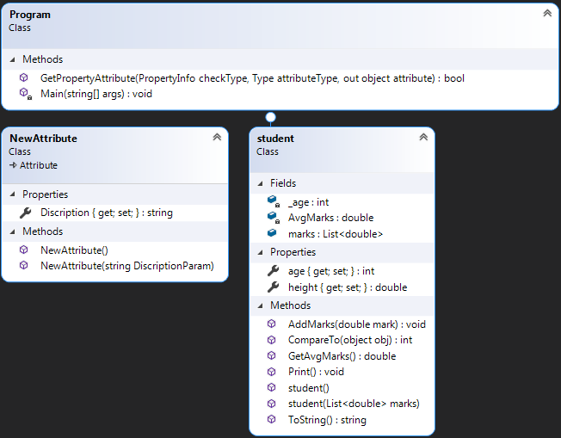

Листинг кода программы:
- Часть (делегаты)
using System;
using System.Numerics;
using System.Runtime.Intrinsics;
using System.Transactions;
using System.Collections.Generic;
using System.Linq;

namespace Delegates
{
delegate bool algorithm_condition<T>(T value);
class Program
{
static bool is_prime_number(int value)
{
int j = 0, i = 2;
while ((i*i <= value) && (j != 1))
{
if (value % i == 0)
j = 1;

i++;
}
return j != 1;
}
static void copy_if<T>(List<T> arr, List<T> arr2,
algorithm_condition<T> condition)
{
foreach(var item in arr)
{
if (condition(item))
arr2.Add(item);
}
}
static List<double> two_variable_list_fill(Func<double, double, double> func, int elems_count)
{
Random rand = new Random();
List<double> list = new List<double>();
for (int i = 0; i < elems_count; i++)
{
list.Add(func(rand.Next(0, 10), rand.Next(10, 20)));
}
return list;
}
static void remove_if<T>(ref List<T> arr,
Func<T,bool> condition)
{
List<T> copy = new List<T>();

foreach(var item in arr)
{
if (!condition(item))
copy.Add(item);
}
arr = copy;
}
static void Print_collection<T>(T arr)
where T : System.Collections.IEnumerable {
foreach(var item in arr)
{
Console.WriteLine(item.ToString());
}
}
static void Fill_rand_list(ref List<int> arr, int count,
int left_lim, int right_lim){
var rand = new Random();
for (int i = 0; i < count; i++)
{
arr.Add(rand.Next(left_lim, right_lim));
}
}
static void Test_delegates()
{
List<int> arr = new List<int>();
Console.WriteLine("List before functions:\n");
Fill_rand_list(ref arr, 20, 0, 10);
Print_collection(arr);
Console.WriteLine("\nAfter lambda compararsion condition:\n");
remove_if(ref arr, x => x > 5);
Print_collection(arr);

Console.WriteLine("\nAfter is_prime_number condition:\n");
List<int> copy = new List<int>();
algorithm_condition<int> condition = is_prime_number;
copy_if(arr, copy, is_prime_number);
Print_collection(copy);
}

static void Main(string[] args)
{
Test_delegates();
}
}
}

- Часть (Рефлексия)
using System;
using System.Collections.Generic;
using System.Data.SqlTypes;
using System.Reflection;
using System.Security.Cryptography.X509Certificates;
using System.Text;

namespace reflection
{

[AttributeUsage(AttributeTargets.Property, AllowMultiple = false, Inherited = false)]
public class NewAttribute : Attribute
{
public NewAttribute() { }
public NewAttribute(string DiscriptionParam)
{
Discription = DiscriptionParam;
}
public string Discription { get; set; }
}

public class student : IComparable
{
public student() { }

public student(List<double> marks)
{
this.marks = marks;
}
private int _age;

[NewAttribute("Student age - restrictions:" +
" can't be negative\n")]
public int age{
get
{
return _age;
}
set
{
if (value < 0)
{
throw new Exception("age can't be negative");
}
else
{
_age = value;
}
}
}
public double height { get; set; }

public List<double> marks =
new List<double>();

private double AvgMarks;
public double GetAvgMarks()
{
if (marks.Count == 0)
return 0;

double sum = 0;
foreach(int x in marks)
{
sum += x;
}
return sum / marks.Count;
}
public void AddMarks(double mark)
{
marks.Add(mark);
AvgMarks = GetAvgMarks();
}

public override string ToString()
{
StringBuilder str = new StringBuilder();
str.Append("Average score: " + AvgMarks.ToString() + "\n");
foreach (var x in marks)
{
str.Append(x.ToString() + "\n");
}
return str.ToString();
}

public void Print()
{
Console.WriteLine(this.ToString());
}

public int CompareTo(object obj)
{
student obj2 = (student)obj;
if (this.AvgMarks == obj2.AvgMarks)
return 0;
if (this.AvgMarks < obj2.AvgMarks)
return -1;
else
return 1;
}

};
class Program
{

public static bool GetPropertyAttribute(PropertyInfo checkType, Type attributeType, out object attribute)
{
bool Result = false;
attribute = null;

var isAttribute = checkType.GetCustomAttributes(attributeType, false);
if (isAttribute.Length > 0)
{
Result = true;
attribute = isAttribute[0];
}
return Result;
}
static void Main(string[] args)
{
student John = new student();
student Mike = new student();
Type John_type = John.GetType();
for (int i = 0; i < 5; i++)
{
John.AddMarks(i);
Mike.AddMarks(i + 1);
}

Console.WriteLine("++++++++++++Constructors++++++++");
foreach (var x in John_type.GetConstructors())
{
Console.WriteLine(x);
}

Console.WriteLine("++++++++++++Properties+++++++++");
foreach (var x in John_type.GetProperties())
{
Console.WriteLine(x);
}
Console.WriteLine("++++++++++++Methods+++++++++++");
foreach (var x in John_type.GetMethods())
{
Console.WriteLine(x);
}
Console.WriteLine("++++++++++++Attributed_Properties+++++++++++++");
foreach (var x in John_type.GetProperties())
{
if (GetPropertyAttribute(x, typeof(NewAttribute), out object attribute))
{
NewAttribute attr = (NewAttribute)attribute;
Console.WriteLine(x.Name + " - " + attr.Discription);
}
}
Console.WriteLine("++++++++++++Invoked_method-GetAvgMarks");
object Result = John_type.InvokeMember("GetAvgMarks", BindingFlags.InvokeMethod, null, John, null);
Console.WriteLine(Result);
}
}
}

Скриншоты выполнения программы:

1 Часть (делегаты)
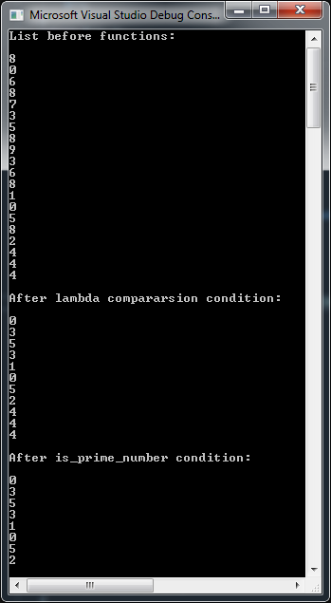

- Часть (рефлексия)

